Тема: Красота вокруг нас.
Цель:
привлечь последовательно весь текст к перечитыванию и обсуждению при помощи системы вопросов;
Задачи:
- организовать перечитывание текста по вопросам;
- вести работу по развитию речи школьников на основе художественного и живописного произведения (по материалам текста С.Козлова «Ёжик в тумане» и акварельной работы Т.Мавриной «Полумесяц»);
- развивать мышление, воображение учащихся;
- воспитывать любовь к природе;
- формировать умение работать в паре; умение работать с книгой;

Ход урока.
I.Организационный момент.
(Учитель зачитывает стихотворные строки.)

- Я рада видеть каждого из вас!
И пусть прохладой осень в окна дышит,
Нам будет здесь уютно, ведь наш класс
Друг друга любит, чувствует и слышит.

- Очень хочется узнать с каким настроением вы пришли на урок?
- Покажите свои сигналы.
(Дети показывают сигналы в виде солнышка улыбающегося или грустного.)
II. Речевая зарядка.
-Урок начнём с речевой зарядки.
-Прочитайте шёпотом и медленно, то, что записано на доске.
( Дети читают шёпотом, а затем хором интонировано.)

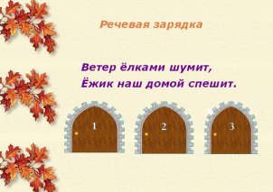

-Теперь прочитаем так, как нам будет подсказывать, тот, кто спрятался за волшебной дверцей. (Подсказка - символы мимики)

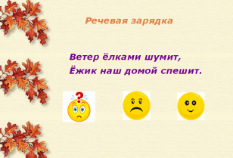

-Молодцы. У вас замечательно получилось.
III. Подготовка к постановке учебной задачи.
-Хотите узнать, кто будет нашим гостем на уроке?
-Для этого каждому ряду нужно прочитать загадку и отгадать её, тогда мы узнаем, кто прячется за кустиком. (Дети читают «про себя», а затем хором с интерактивной доски)
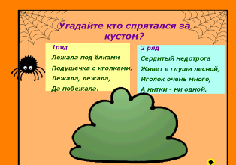

1ряд
Лежала под ёлками
Подушечка с иголками.
Лежала, лежала,
Да побежала.
2 ряд
Сердитый недотрога
Живет в глуши лесной,
Иголок очень много,
А нитки - ни одной.

-Ребята, кто уже догадался о ком идёт речь в загадке?
Д. Это ёжик.

- Докажите, что это именно ёжик.

Д. Я догадался, потому что было сказано об иголках.
А я сразу понял, что это ёжик, ведь подушечка не может бегать.
-Хорошо, тогда проверим ваш ответ. (Убираем кустик.)
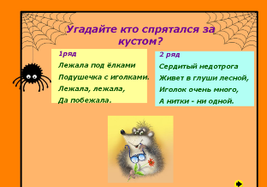
-Как вы думаете, почему гостем нашего урока будет Ёжик? Кто догадался?
Д. Я думаю потому, что мы читали отрывок из сказки С.Козлова «Ёжик в тумане».
-О чём С.Козлов нам рассказал в этой сказке?

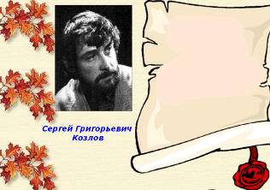
Д. О том, как ёжик в тумане увидел лошадь.
Как ёжик наблюдал за красотой природы.
-А в какое время суток происходили события?
Д. Происходило всё ночью.
-А как вы узнали, что всё происходило именно ночью?
Д. Потому что на небе светила луна.
А я хочу добавить, что ёжики ведут ночной образ жизни.
-Вспомните, как называется раздел учебника, который мы начали изучать?
Д. Мы начали изучать раздел «В гостях у Барсука».
-Зачем Маша и Миша отправились к Барсуку?
Д. Учиться секрету любования.
-А что значит любоваться?
Д. Рассматривать и находить что-нибудь красивое.
-А чем же можно любоваться?
Д. Любоваться можно луной.
Я согласен, но хочу добавить, что можно любоваться любым предметом.
IV. Постановка учебной задачи.
-Как вы считаете, чему мы будем учиться сегодня на уроке?
Д. Я думаю, что мы будем учиться секретам любования.
-Давайте прочтем тему нашего урока. (Тема урока появляется благодаря волшебным чернилам.)
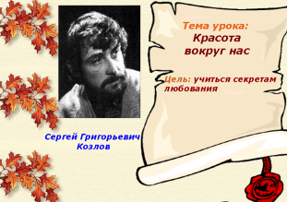
-Ребята, откройте содержание учебника и найдите текст С.Козлова «Ёжик в тумане».
-На какой странице учебника мы найдем это произведение?
Д. На странице 97.
-Откройте, пожалуйста, учебник на странице 97.
V. Перечитывание текста.
-Дома вы читали отрывок из сказки С.Козлова «Ёжик в тумане». Давайте вспомним содержание текста, и проверим, как хорошо вы подготовились к чтению. Прочитает сказку Арина, а мы будем следить по тексту.
(Даю качественную оценку чтению)
-Ребята, рассмотрите иллюстрацию на стр.98.
-Что вы видите?
Д. Мы видим сидящего Ёжика.
Ёжик сидит в поле. Далеко видна лошадь, зайцы и луна.
-Художник-иллюстратор показал нам то, что Ёжик увидел в лунную ночь.
Видеозарядка для глаз.
-А сейчас я предлагаю вам немного отдохнуть и посмотреть на волшебные облака. (Воспроизвожу видеофайл на странице флипчарта.)
Самостоятельная работа.
-Вот мы немного отдохнули и продолжаем работать.
- Как вы думаете, какой отрывок из текста подойдёт к иллюстрации на стр.98? Чтобы ответить на этот вопрос перечитайте текст ещё раз. (Дети перечитывают.)
-Кто справился с заданием, поднимите сигнал. (Тем, кто быстро нашел отрывок, предлагаю подготовить его к чтению.)
-Давайте проверим, верно, ли мы определили отрывок.
-Кто желает прочитать? (Ученик зачитывает отрывок стр.98, верхний абзац. Даю качественную оценку.)
-Кто согласен с ответом? (Дети поднимают сигнал солнышко.)
- С этим заданием вы справились хорошо.
- Как вы думаете, ёжику нравилось наблюдать за такой красотой?
Д. Я думаю, что нравилось.
-Найдите строки, которые подтверждают это.
-Кто уже нашел такие строки?
-Кто желает прочитать? (Дети зачитывают строки стр.98 в красных рамочках. Даю качественную оценку.)
-Молодцы.
- Найдите в тексте, кто кроме Ёжика радовался красоте ночи? (Дети
зачитывают отрывки в жёлтых рамочках на стр.97-98. Даю качественную оценку.)
-Молодцы. С заданием справились замечательно.
-Продолжаем работу. (Открываю следующую страницу флипчарта.)

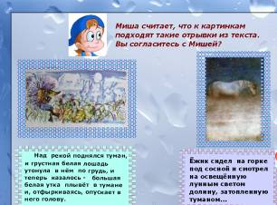
-Мише так понравилась эта сказка, что он тоже подобрал к иллюстрациям отрывки из текста. Проверьте, правильно ли выполнил Миша?
(Дети исправляют ошибки. Выходят к интерактивной доске и с помощью инструмента - маркера соединяют соответствующий отрывок текста с подходящей иллюстрацией.)
-Молодцы, вы правильно выполнили.
VI. Физминутка.
-Мы с вами хорошо поработали и нам пора отдохнуть.
Ёжик топал по тропинке
И грибочек нёс на спинке.
Ёжик топал не спеша,
Тихо листьями шурша.
VII. Работа в паре.
(У детей на парте карточка со словами.)
-Продолжаем работать.
-Дети, как вы думаете, какими чертами характера нужно обладать, чтобы увидеть красоту в самом обычном.
Д. Быть внимательным. Добрым.
-Давайте попробуем определить характер Ёжика, для этого прочтите поочерёдно друг другу предлагаемый список слов и выберите те слова, которые подходят нашему герою. (Пользуются выделителем текста.)
Слова на карточке:
впечатлительный
равнодушный
безразличный
внимательный
сердитый
душевный
сердечный
жестокий
наблюдательный
приметливый
Проверка работы в паре.
-Прочтите, какие слова вам были предложены? (Дети зачитывают слова по цепочке.)
-Какие слова непонятны?
Д.Мне непонятно слово приметливый.
-Ребята, кто может объяснить значение этого слова?
Д. Это, наверное, когда очень внимательный, всё замечает.
-Действительно, тот, кто всё замечает, примечает, называют приметливым.
-А теперь покажите, какие же слова вы выбрали. Поможет нам волшебный маркер. (Выходят поочерёдно к интерактивной доске и маркером подчёркивают нужные слова.)
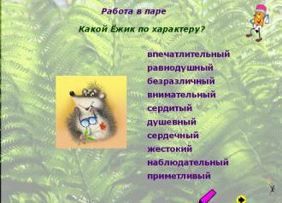
(Дети подчеркнули: впечатлительный, внимательный, душевный, сердечный, наблюдательный, приметливый)
-Верно, только тот, кто обладает такими чертами способен разглядеть красоту в самом простом.
VIII. Работа с картиной.
-А теперь Ёжик приглашает нас посетить «Музейный Дом».
-Напомните, пожалуйста, на какой странице находится «Музейный Дом»? Загляните в содержание. (Дети обращаются к содержанию учебника)
Д. На странице 177.
-Найдите картину Татьяны Мавриной «Полумесяц».
-Рассмотрите картину. (Молчаливое рассматривание)
-Что вы видите на картине?
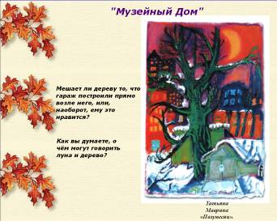
Д. Дома. Полумесяц. Дерево. Гараж. Снег.
-Какие ощущения (чувства) у вас вызвала картина?
Д. У меня чувство спокойствия.
Мне кажется, что я там.
А я как - будто слышу тишину.
-Не правда ли, что в лунном свете всё вокруг кажется немножечко сказочным. Ветки дерева начинают оживать, стены и крыша гаража словно дышат и чуть шевелятся…
-Вообразите, о чём могут ночью разговаривать между собой дерево и гараж?
Д. О том, как прошёл день.
О тишине вокруг. Ведь днём очень шумно, а ночью тихо.
-Мешает ли дереву то, что гараж построили прямо возле него, или, наоборот, ему это нравится?
Д. Думаю, что мешает. Машина заезжает в гараж и выезжает и своим шумом мешает дереву.
А я не согласен. Ведь дерево большое, а не маленькое.
-Давайте ещё пофантазируем, о чём могут говорить полумесяц и дерево? (С помощью прожектора акцентирую внимание детей на дереве и полумесяце)
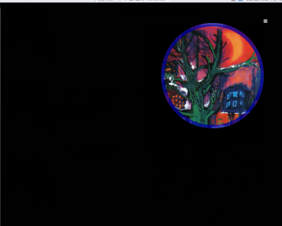
Д. Полумесяц может рассказывать о звёздах и других деревьях.
А дерево рассказывает о том, что происходит днём.
-Молодцы. У вас хорошо получилось фантазировать.
-Вот мы побывали в Музейном доме, и наш урок подходит к концу.
IX. Итог урока. Рефлексия.
-Ребята, как вы думаете, для чего авторы - составители учебника предложили нам сказку С.Козлова «Ёжик в тумане» и картину Татьяны Мавриной?
Д. Мне, кажется, чтобы мы познакомились со сказкой и картиной.
Чтобы мы были внимательными к тому, что вокруг нас.
А я думаю, чтобы мы учились секрету любования.
-В чем же заключается секрет любования?
Д. Я думаю, что нужно быть очень внимательным, как Ёжик.

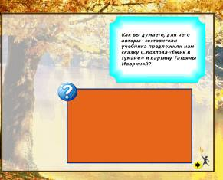

-Действительно, мир прекрасен. Всмотрись, вслушайся, вчитайся, и он не перестанет удивлять тебя. В жизни важно уметь замечать и ценить, то, что с первого раза и не заметно.
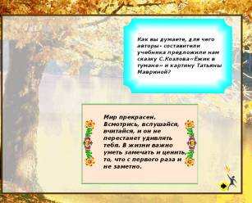
-Кто остался доволен своей работой, а кто не совсем доволен? Покажите, пожалуйста, свои сигналы. (Дети показывают улыбающееся или грустное солнышко.)
-Мне понравилось, как вы сегодня работали на уроке.
X. Домашнее задание. (на выбор)
-Предлагаю на выбор варианты домашнего задания:
1.Прочитать сказку С.Козлова в ТПО(тетради на печатной основе) с.24-25.
2.Сочинить сказку по картине «Полумесяц».
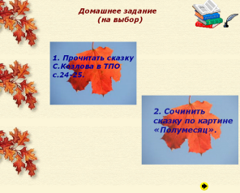
- Кто выбрал 1 задание? Кто выбрал 2 задание?
- Спасибо за работу на уроке.
